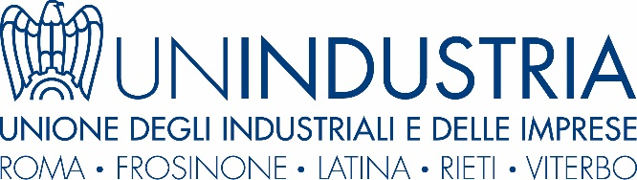
COMUNICATO STAMPA
Cassino, 29 marzo 2023

Allineamento domanda ed offerta di lavoro,
focus di Unindustria Cassino con Università ed ITS

Lo sviluppo delle nuove competenze è un tema sempre più sentito dalle imprese, costantemente impegnate a cogliere le opportunità che i nuovi scenari del mercato del lavoro in continua evoluzione offrono. Unindustria, in tale logica ha promosso il focus lo “Skill Mismatch” ed il tema del necessario allineamento domanda-offerta di lavoro, con uno sguardo sui profili professionali di difficile reperimento.
L’incontro si è tenuto presso la sede di Unindustria a Cassino alla presenza di esponenti del mondo delle imprese, universitario e dell’Its Meccatronico del Lazio.
Sono intervenuti il professor Luigi Ferrigno, delegato del Rettore al “trasferimento tecnologico, creazione di impresa e spin-off” per l’Università degli Studi di Cassino e del Lazio Meridionale e l’ingegner Marco Micheli direttore della Fondazione ITS Meccatronico del Lazio.
“Abbiamo voluto questo incontro – ha dichiarato il Presidente di Unindustria Cassino Francesco Borgomeo - perché il tema del raccordo domanda-offerta di lavoro, delle competenze che occorrono, con uno sguardo sui profili professionali di difficile reperimento è fondamentale per la crescita e la competitività delle Imprese. Lo sviluppo delle nuove competenze è molto importante per le aziende, costantemente impegnate a cogliere. In tale quadro Unindustria continua a promuovere ed attuare meccanismi di interazione, contaminazione e confronto tra il mondo dell’Education ed il mondo dell’Industria”.

